СХЕМА РАСПОЛОЖЕНИЯ ЗЕМЕЛЬНОГО УЧАСТКА
на кадастровом плане территории.
Кадастровый квартал 70:06:0000000
Кадастровый номер земельного участка:70:06:0000000:216
Площадь земельного участка: 200 кв.м.

Отображение земельного участка на схеме градостроительного зонирования населенного пункта села Мыльджино Средневасюганского сельского поселения
п. Геологический
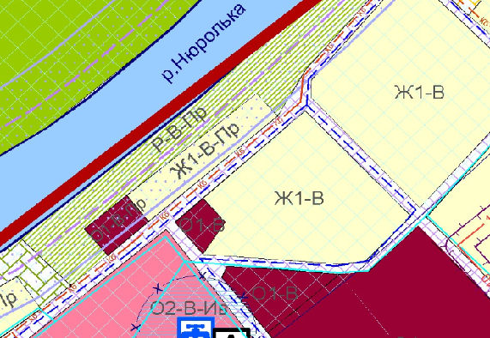
Отображение земельного участка на кадастровом плане территории
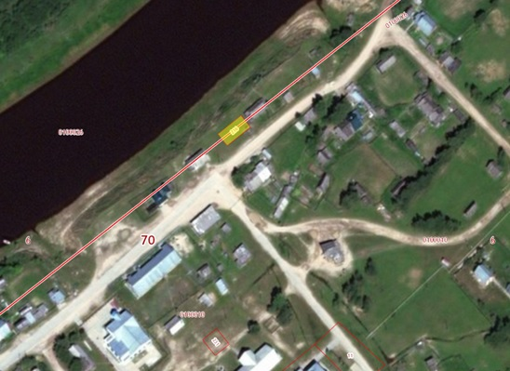
Система координат: МСК 70
Условные обозначения:
70:06:0000000 - кадастровый квартал
70:06:0000000:216 - кадастровый номер земельного участка

